Philips TV Test Equipment A/S
Referent: Mødenr.: Mødedato:
Niels Berendt, DEV, lokal 440 9 1998-01-28
Side: Ref: Dato:
1/7 /tmp/lo/0000.doc 1998-02-03

Deltagere (mærket med *) :
Bjarne Læsøe BLæ DEV
Dan Frederiksen DF DEV
Dennis Jessen DJ FMS
* Gunner Bækgaard GBg DEV
Gustava Kranc GK DEV
Henriette Syndberg HSy LOG
Jan F. Olesen JFO DEV
Jens Bjørn Hansen JBH QUA
John Andersson JA SAL
John Milo Larsen JML DEV
* Jørgen Jacobsen JJ LOG
* Jørgen Parbst JPa DEV
* Kim Engedahl KEn DEV
* Kurt Møller Nielsen KMN FMS
* Niels Berendt NBe DEV
* Niels Harthøj NHa DEV
Ole Skrydstrup OSk DEV
* Peter Frederiksen PF DEV
Poul Wachmann PWa OPR
Rita Venche Jensen RVJ HLP
Kopi: Alle listet under deltagere plus:
Anita Jensen AJ LOG
Hilkka Dralle HD SAL
Marian Gerie MG DOC
Ole Plett OP SAL
Pernille Hove Jørgensen PHJ MAR

Emne:
PT 5230 Digital Video Generator
Integreret Produktudviklingsmøde

Opfølgningspunkter fra Status Review 980107
OSk PT 8635 AES/EBU Audio/word clock generator. Der er enighed om, at denne unit dækker mange kunders behov, men SMG skal prioritere igangsætningen i forhold til andre potentielle projekter før den eventuelt udvikles i trin 2.
NBe Estimatet vedrørende omfanget af de planlagte aktiviteter indikerer flaskehals vedrørende SW og til dels HW ved fastholdelse af det ved kick-off fremsatte leveringsmål. 8) Re-estimering af SW omfanget af trin 1 har givet en reduktion på ca 25 % til 452 timer, der er derfor stadig store kvaler med færdiggørelse inden 1. april 1998. Følgende oplæg blev fremlagt:
Pilotproduktion gennemføres med reduceret SW i sidste halvdel af marts. Se vedlagte plan for PT 5230 og PT 8633 som fokusere på nødvendige aktiviteter for produktionen.
SW kapaciteten i Video fredes mest muligt for PT 5230 projektet, og foreløbige SW udgaver til grundapparatet og de enkelte options fremstilles tids nok til brug under FMS test. Udbygningsgraden skal være tilstrækkelig til at pilotapparaterne kan testes og verificeres med hensyn til primære elektriske parametre og hovedfunktionalitet.
I april kan alene leveres demo apparater med visse begrænsninger i funktionalitet.
Target for endelig SW release er 1. maj 1998. Visse sekundære SW aktiviteter afsluttes først efter dette tidspunkt.

Product Management & Sales
GBg JA Foreløbigt Data sheet udarbejdes snarest. (Bl.a. til NAB 98). Oplæg leveres til MG senest 980309.
Option konfigurering. Vejledning/skema includeres i data sheet.
GBg Product data udarbejdes og de relevante af oplysningerne nedenfor indarbejdes. Oplæg leveres til MG senest 980302. Dele af Product data i PT 5210 Operating Manual bør kunne genbruges. 9) Signalspecifikationer udarbejdes snarest af hensyn til udvikling, så vidt muligt til 980204.
GBg Operating beskrivelse. Hovedvægt på nye menu indstillingsmuligheder. 9) Granskning af menustruktur er gennemført. Signalnavne m.v. der optræder i flere forskellige sammenhænge, skal navngives efter den situation hvor pladsen er mindst, ca 16 karakterer.
Salgstal. Basisapparat og options. Ca 150 stk med “middelbestykning” forventes pr. år. Se under produktion for start kvantiteter.

PT 5230 Digital video generator - grundapparat
Front layout er ved at blive modificeret med ny logo og navn, fonte til AUTO-CAD skal anskaffes, GK afventer specifikation fra PHJ.

PT 8631 Analog TSG

PT 8639 SDI basic signal generator
- Videosignaler: Som PT 8602 + staircase 5/10 steps. Både 8 og 10 bits color bar implementeres.
- Embedded audio udvides i forhold til PT 8609 til: 1kHz - off, silence, 0dB, -9dB, -18dB. Mono/stereo/dual setting? Er ønskelig og skal kunne menu kontrolleres hvis det ikke giver store implementeringsproblemer. Lydudvidelsen tager PROM plads fra video testsignalerne hvorfor det i sidste ende bliver et prioriteringsspørgsmål hvor meget lyden skal udbygges.

PT 8632 SDI signal/pattern generator 1
- Som PT 5230 udstillingsmodel + staircase 5/10 steps + enkelte andre.
- EBU rec. trappesignal til id. af field nummer skal undersøges nærmere. (Per Böhler, NRK). NHa har fundet EBU draft, det er tilsyneladende alle linier i hvert field nr. der skal indeholde et specifikt level.

PT 8633 SDI SDI signal/pattern generator 2

PT 8637 Time clock interface
Menuvalg af second pulse reference kontra absolut tidsinformation for urstyring skal implementeres. Via XLR input, men ubalanceret og med attenuation. Se PM 8546 løsning. 7) Generatorer på markedet har meget forskellige output levels. Konfigurering af følsomhed kan være påkrævet. 8) PT 8637 besluttes produceret med ét fast følsomhedsområde som dog kan ændres ved loddekonfigurering.
Når præcissions reference er monteret styres uret indirekte af denne, hvis der ikke tilføres eksternt signal.

PT 8635 AES/EBU Audio/word clock generator.
PT 8605 AES/EBU Audio generator fra PT 5210 foreslås udvidet til følgende:
- Generator 1: Audio/silence/word clock, 2 “parallelle” connectorer BNC og XLR i samme positioner som de nuværende i PT 8605.
- Generator 2: Audio/silence/word clock, 1 PCB connector for tilslutning af BNC i bagplade via kabel (Ved montage af ekstra balanceringstransformator i printet skal en “parallel” XLR connector i bagplade kunne forbindes via kabel)
- Separat, dedikeret word clock output via PCB connector og kabel til BNC i bagplade.
- Outputs skal kunne konfigureres fra menu.
- Word clock interface specifikation findes ikke i AES/EBU standarden. GBg og JA bedes indhente kunde info om connector, impedans, level, risetime etc. eller reference til norm. 9) Konkurrentprodukt, Envision, anvender SDIF format og TTL 75Ω buffered outputs på BNC stik (og skrueterminaler)!

Philips Pattern
- Philips pattern har idag pluge signal 5% under black. Det skal besluttes, om dette generelt skal moderniseres så ingen del ligger under black. Der er problemer med GAMUT og behandling i nogle MPEG udstyr. TeleDanmark har lovet at teste, om deres MPEG CODEC’s har kvaler med den nuværende pluge. HL er 980128 anmodet om at følge op.
- Den samlede problematik omkring til/frakobling af : Pluge, anti PAL, 5/10 steps staircase, dato og tid, text og hjørnecirkler i 16:9 skal afklares. GBg JA KEn

Development

Front unit
PCB udgave 1 er verificeret til anvendelse både i PT 5210, 30 og PM 5655. Frigives snarest således at yderligere indkøb af den gamle type undgås. Styring af overgangen fra gl. til ny type er aftalt med DF.

KEn PF Main board
HW som PT 5210.
SW under udarbejdelse.

NHa KEn PT 8631 Analog signal/pattern generator (1. prioritet)
Hvis print skal ændres af anden årsag husk overvejelse af: Ekstra BNC output (på bagplade), MCX print connector for tilslutning til PT 8604 Multiple BB option, hak i print, FF ved Dallas interupt, eventuelt skift til XA processor, PROM udvidelse.

KEn NHa PT 8639 SDI Basic signal generator (1. prioritet)
Baseres på PT 8609 SDI black HW med 2 manuelle ledningsændringer som muliggør flere forskellige linier i samme signal.
Modifikationsbeskrivelse udarbejdes. OK
SW skal modificeres.
Signaler skal udvikles.
Forslag til senere PCB ændring: Indførelse af de manuelt monterede ledninger i print, udvidelse af PROM, hak.

NHa KEn PT 8632 SDI Signal/pattern generator 1 (1. prioritet i manuelt modificeret udgave)
PT 8603 SDI TSG HW kan anvendes ved modifikation med ekstra forbindelser. Disse kræves af hensyn til vandrende pind i Philips pattern.
Modifikationsbeskrivelse udarbejdes. OK
Forslag til senere ændringer: PROM plads er en begrænsende faktor og kan udvides sammen med tilføjelse af de ekstra forbindelser og hak. Til PT 5230 er behovet for avanceret generator dog fuldt dækket med PT 8633 SDI Signal/pattern generator 2.

NHa KEn PT 8633 SDI Signal/pattern generator 2 (1. prioritet)
PCB dok rev. 2 er færdig. PCB er bestilt.
M&L anslåes at blive ca 300 kr højere end PT 8603.

PF KEn PT 8637 Time Clock Interface (2. prioritet, konceptet dog 1. prioritet)
Se Product Management & Sales afsnittet for input formater m.v.
Detail analyse af HW og SW kan udføres så længe det ikke er på bekostning af 1. prioritets emner.
Estimeret materialepris: kr 600.

PF KEn PT 8635 AES/EBU Audio/word clock generator (påbegyndes først ved SMG beslutning)
Udvidelse af PT 8605 AES/EBU audio generator:
Det nuværende generatorkoncept foreslås doubleret på en helt ny enhed, de to generatorer kan anvende en fælles, ny PLD, men funktionen af de to dele er uafhængig. Strømforbruget vil som en ekstra fordel falde markant.
Se Product Management & Sales afsnittet for output connectorer m.v.
Af hensyn til de to ekstra BNC stik der skal monteres i fri huller i bagpladen vil det være hensigtsmæssigt at indføre et lille hak i printene til PT 8631, 33, 39 således at disse enheder kan monteres tæt på de nye BNC stik. Hak i begge sider skal overvejes. Kun hak i den ene side.
OSk SMG skal beslutte om denne enhed skal udvikles i denne omgang. Grundlag i form af udviklingsomfang, produktionsomkostning og markedsbehov stilles til rådighed. 9) DEV timer ca. 300, DEV materialer ca 25 kkr, Produktionsmaterialer ca 800 kr. GBg NBe

Mekanik
JFO Rear plate
Der søges fundet en løsning vedrørende montage af BNC stik i et hul der er beregnet til XLR.
JFO GK Løsning med hensyn til tekst overlay på bagplade undersøges. Problem med vedhæftning til rundingen ved den nedre kant søges elimineret.

Dokumentation
GK Styklister og eventuelle modifikationsbeskrivelser udgives med status Q for PT 5230, PT 8631, 32 ,33, 39 af hensyn til den forestående pilot produktion.

Quality
-

Production

NAB model
NBe Demo apparat skal disponeres til NAB 98. (Afsendelse pr fragt 20. marts, pr PTV kurér 2. april)
Håndbæres af udvikling, udbygningsgraden tilpasses de praktisk muligheder.

Pilot produktion trin 1
2 stk PT 5230
2 stk PT 8631
2 stk PT 8632
2 PT 8633
2 PT 8639

Demo apparater
JA placerer følgende demo-ordrer:
4 stk PT 5230
4 stk PT 8633
8 stk PT 8639

Normal produktion - initialperiode
 |  | PT 5230 | PT 8631 | PT 8632 | PT 8633 | (PT 8635) | PT 8637 | PT 8639
 | maj | 10 | 3 | 2 | 6 |  |  | 6
 | juni | 5 | 2 | 1 | 3 |  |  | 3
 | juli/august | 10 | 3 | 2 | 6 | (2-3) | 3 | 6
 | september | 10 | 3 | 2 | 6 | (2-3) | 3 | 6

Normal produktion - efter initialperiode
 |  | PT 5230 | PT 8631 | PT 8632 | PT 8633 | (PT 8635) | PT 8637 | PT 8639
 | % af PT 5230 | - | 30% | 20% | 60% | (20-25%) | 30% | 60%
 | Styk / år | 150 | 45 | 30 | 90 | (30-38) | 45 | 90

Testudstyr
PF PT 5210 Test SW tilpasses for PT 5230.
KMN FMS afgør selv om én fælles testplads for PT 5230 og PT 5210 er tilstrækkelig.

Service
RVJ Som PT5210, dog er kravet om ekspres levering af erstatningsapparater ved nedbrud ikke så udtalt for PT 5230.

Logistics
HSy Materialer disponeres til pilot og post pilot produktion, herunder især de nye kritiske komponenter nævnt under Dokumentation. OK
HSy Forplader er bestilt, 25 stk leveres 980226.

Plan

 | Rettelse 1. generation PCB | 980113 OK
 | Menu/bestjeningsgranskning | 980115 OK
 | Kabinetbestilling | 980115 OK
 | Foreløbig stykliste | 980115 OK
 | PCB 2. generation bestilling | 980120 OK
 | PCB montage Hamann | 980218
 | Forplade levering | 980226 25 stk
 | Foreløbig manual, oplæg | 980301
 | Foreløbigt datablad, oplæg | 980308
 | Start prøveproduktion, HW baseret | 980315
 | NAB model afsendes | 980320 hvis pr. fragt  980327 hvis pr PTV kurér
 | 1. Levering | 980401

Næste møde
Onsdag 11. februar 1998, kl. 10:00, i B215

Med venlig hilsen Niels Berendt

PT 5230 Plan for HW pilot produktion

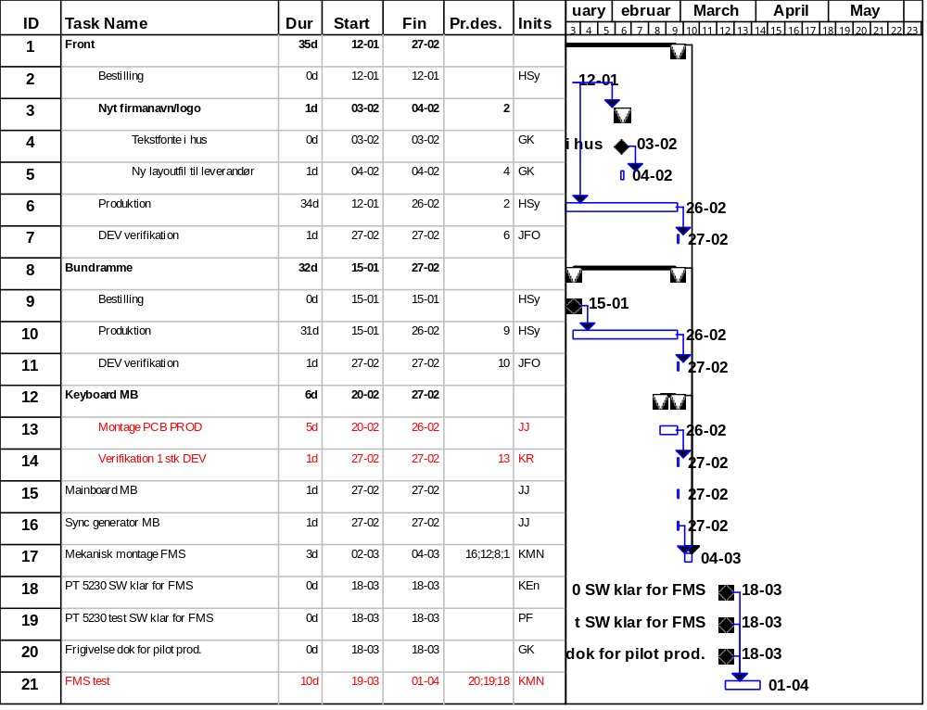
PT 8633 Plan for HW pilot produktion

